管理体系审核记录表
过程与活动、  抽样计划 | 涉及条款 | 受审核部门：生产技术部 主管领导：夏洪涛 陪同人员：陈玉良 | 判定
 |  | 审核员：姜海军 审核时间：2023.1.8 远程审核沟通工具：微信、电话
 |  | 审核条款： E/OMS: 5.3组织的岗位、职责和权限、6.2环境与职业健康安全目标、6.1.2环境因素/危险源辨识与评价、8.1运行策划和控制、8.2应急准备和响应，
组织的岗位职责和权限 | EO5.3 | 本部门主要负责公司生产过程的控制；基础设施的管理、工作环境的管理；产品实现的策划及控制等工序控制、产品检验及相应环境和职业健康安全的运行控制。  与部门负责人沟通，了解本部门的职责权限。 | Y
目标及其实现的策划总要求 | EO6.2 | 本部门的目标有:  过程检验合格率95%以上  产品出厂批次合格率100%  环保教育培训100%实施  设备完好率90%以上  设备符合环保要求  设备保养计划执行率100%  设备故障修复率90%以上  应急预案演练演练及时  噪声达标排放  废气达标排放  废弃物分类收集率100％  火灾、触电、人身伤害事故为0  消防器材完好率100%；  部门分解目标与公司方针一致，可测量，并传达到部门相关人员，必要时适时更新，目前无变化。  提供《2022年部门质量/环境/安全目标考核记录》，完成情况：2022年3-12月份各目标均已达成。 | Y
环境因素  危险源 | EO6.1.2 | 生产技术部根据《DYXS14环境因素识别与评价控制程序》、《DYXS08 危险源辨识、风险评价和控制措施的确定控制程序》的要求对胶辊（钢辊）及其配套橡胶件生产过程的环境因素和危险源进行了识别。  提供2022.1.10日的《环境因素识别评价表》，本部门识别的环境因素有：电能消耗、资源的消耗、纸张消耗、烟尘的挥发、热辐射、噪声排放、焊渣排放、废料排放、产品有害物质超标的污染、不合格的废弃、火灾等。  生技部的重要环境因素：固废排放、火灾、噪声排放、废气排放。  环境因素识别经核实基本齐全，评价方法：是否法，查重要环境因素评价基本合理。  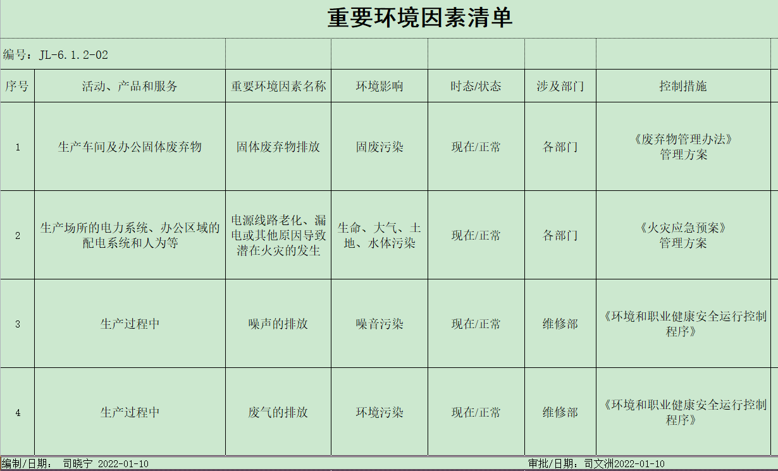  提供2022.1.10日的《危险源辨识评价表》对部门生产、办公活动各过程分别进行辨识，考虑了用电设置不合理、电源线路、插座老化、有机废气排放、切屑飞溅、切害粉尘排放、灼烫、烟气排放、劳保用品使用不当、设备误操作、噪声性耳聋、火灾、触电等。  采用D=L×E×C法进行了评价，部门不可接受风险识别有：火灾、触电、噪声伤害、机械伤害等。  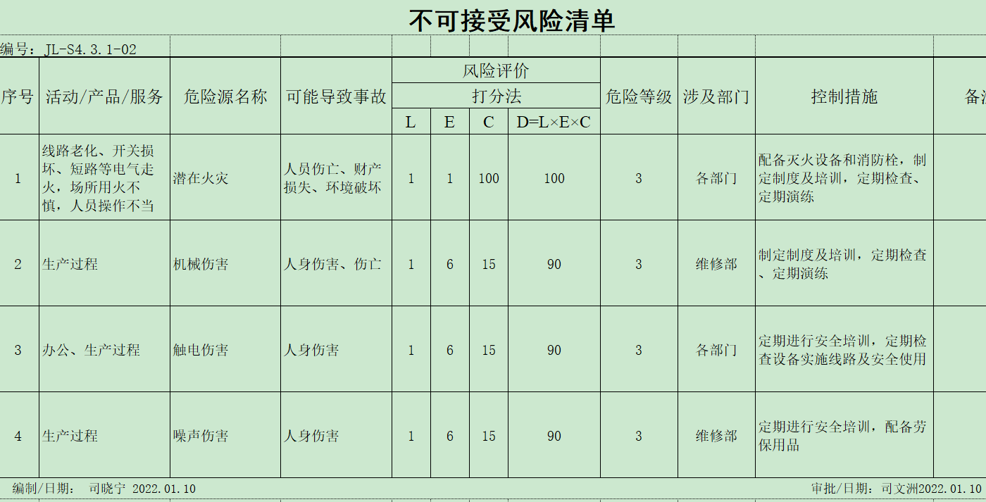  危险源识别经核实基本齐全，重大危险源评价基本合理。  对于环境因素和危险源的控制参见EO8.1条款审核记录。 | Y
运行控制 | EO8.1 | 编制与环境、安全体系运行控制有关的文件有《DYXS07环境和职业健康安全运行控制程序》、《消防安全管理制度》、《应急预案》等。  1、废水管控  生产废水均为设备冷却水，其中切割下料设备冷却废水由厂房内导流槽收集经沉淀过滤后排入管网，聚氨脂胶辊磨面工序废水由厂房内导流槽收集经沉淀过滤后排入管网，生活污水经化粪池处理后，最后统一通过开发区市政管网排入冀州区清源污水处理厂处理。  2、废气管控  1#车间废气主要产生在焊接及切割工序。焊接烟尘经单独焊接间+集气罩收集后经布袋除尘器处理后经 1 根 15m 排气筒（1#）排放，切割粉尘经移动式烟尘净化器处理后车间内无组织排放； 2#车间密炼工序产生粉尘经布袋除尘器净化后与开炼、 晾胶、 硫化、涂胶、 晾干、 挤出、包胶、聚氨酯生产区及 6#车间硫化产生的有机废气经集气罩和软帘收集后进入同一套两级活性炭处理装置进行处理（处理效率不低于 90%），最终经同一根 15m 排气筒（2#）排放； 3#车间磨床上方分别设置集气罩和软帘，粉尘收集后经 2 个布袋除尘器处理后分别由 1 根 15m 排气筒（3#、 4#）排放； 7#车间喷丸粉尘经自带除尘器处理后经 1 套布袋除尘器处理后由 1 根 15m 排气筒（5#）排放，加强设备维护和废气收集效率，降低无组织排放。  3、噪声管控  对各类产噪设备采取了多种降噪措施，主要有： ①源强控制，即在设备选型上采用低噪声设备； ②消声治理，对各类气体动力噪声采用不同形式的消声器，并保证消声效果不小于 30dB（A）； ③隔声，主要是将一些机械动力性噪声设备设置于泵房、机房或厂房内。  4、固废管控  全厂固废分为一般固废、危险废物。一般固废主要为密炼、焊接、磨面、 喷丸工序除尘器收集的粉尘，机加工下脚料，橡胶下脚料；危险废物主要为废活性炭、废切削液、废润滑油、废包装物。  其中除尘器收集的粉尘主要是生产过程中的辅料，收集后回用于生产；橡胶边角料集中收集后用于炼制再生胶，机加工下脚料收集后外售综合利用。  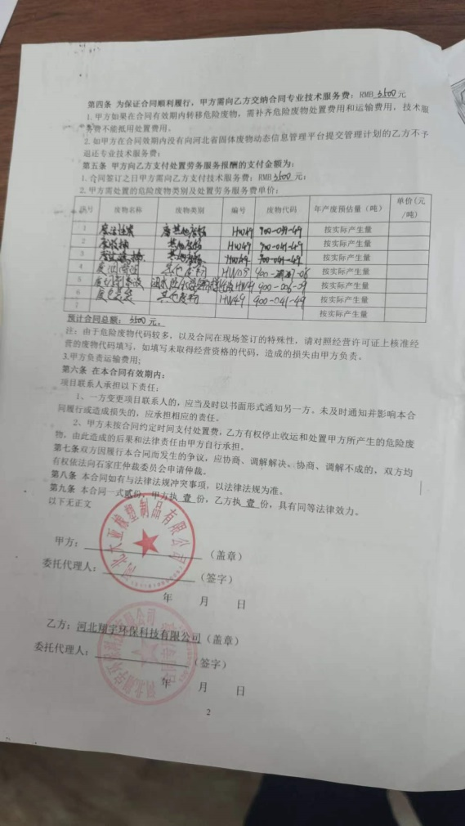  废活性炭、废润滑油、废切削液及废包装物属于危险废物，暂存于厂区危废间，定期送至有危险废物处理资质的单位进行无害化处理。查到与河北翔宇环保科技有限公司签订的处置合同，查到处置记录。  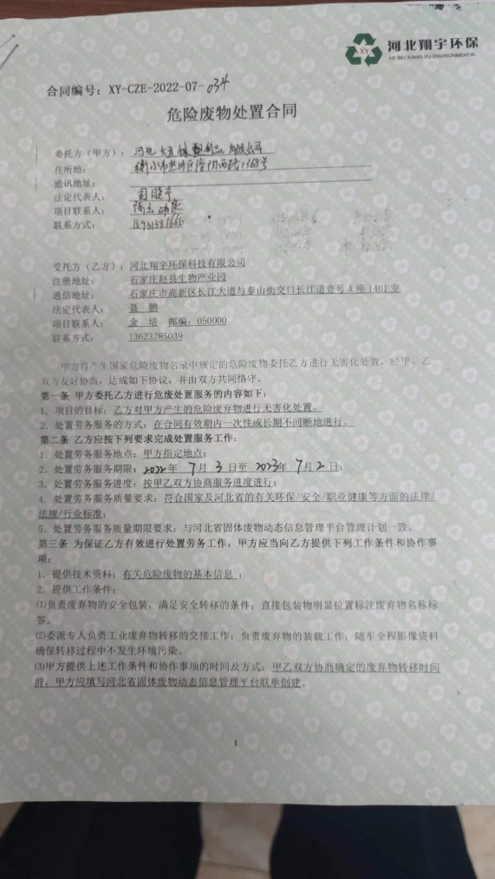  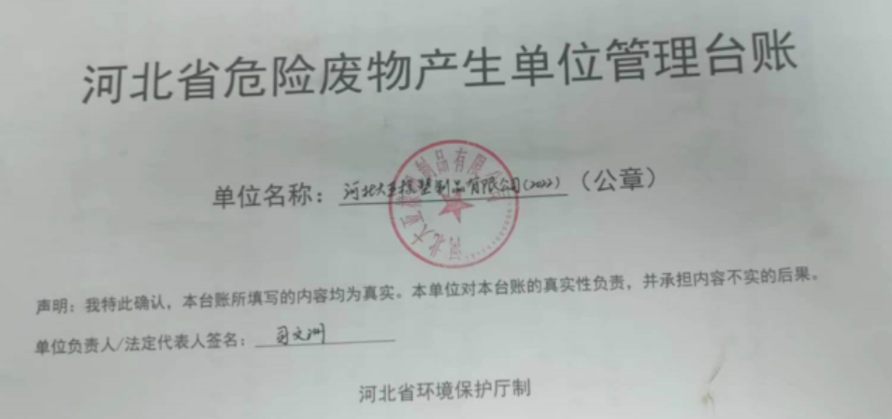  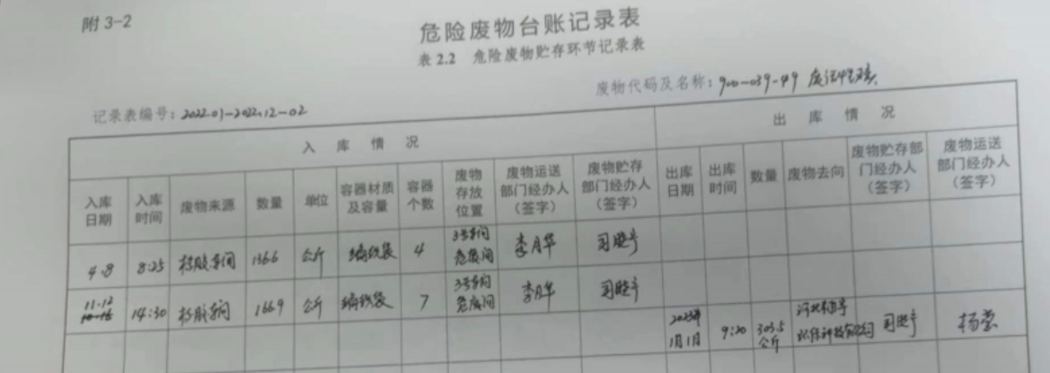  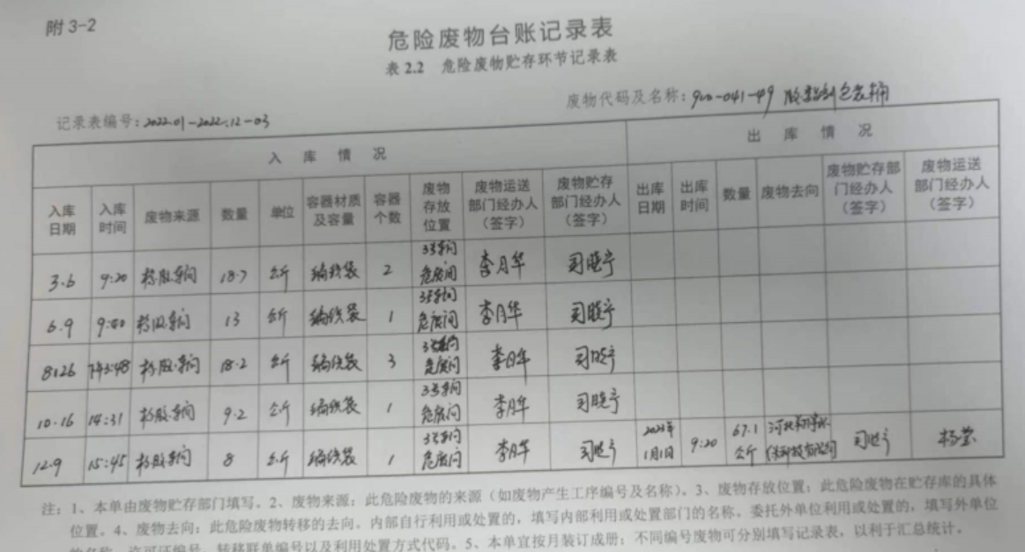  - 危废间采用添加抗渗剂水泥混凝土（10―15cm ) +3mm环氧地坪漆，防渗。  - 能源资源管控  生产过程注意节水、节电、节材料，人走关闭设备和照明开关，远程未发现有漏水和浪费电能的现象。  6、产品周期的环境管控  公司生产已考虑了产品的环保性（包括其包装），生产过程中，严格按照环保等管理制度实施，控制好辅助材料的计量，避免浪费，生命周期终了时钢材、橡胶还可以回收利用。  7、潜在火灾管控  公司生产车间配有消防栓和灭火器若干个，远程查看均状态有效。  8、安全防护  公司给员工发放手套、口罩等劳保用品。  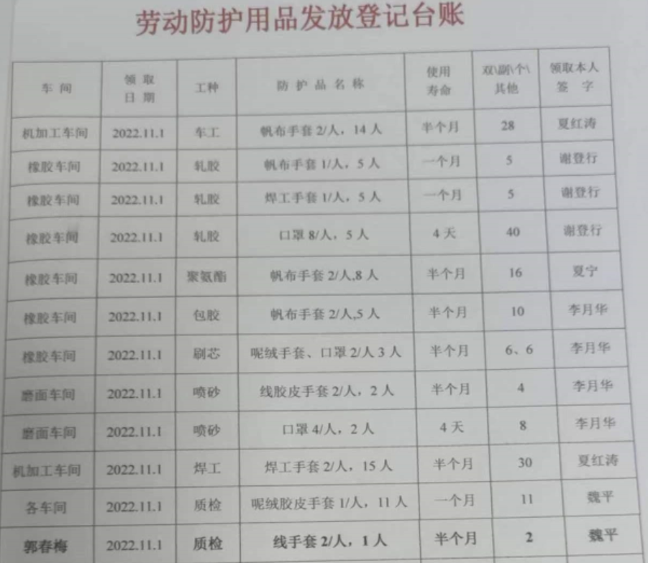  规定不准私拉乱接或在办公区使用超大功率电器。要求下班前关闭电脑、打印机、生产设备，并关闭插座电源。要求生产和技术人员严格遵守公司的安全操作规程。要求技术人员去客户现场要遵守客户的安全操作规程和管理制度。  9、员工外出办事，要求乘坐公共交通，严格遵守交通法规，不坐黑车，不闯红灯。  - 能提供防止员工意外伤害加重的急救药品如创可贴、杀菌药水等。  - 为主要长期员工上社保和工伤保险，查有交费证明。  12、员工饮用水为纯净水，干净卫生。  远程审核运行情况进一步观察：  企业生产流程：  胶体生产工艺：密炼→开炼→检验；  橡胶胶辊生产工艺：钢芯加工→钢芯与胶体复合（挤出、包胶）→硫化→磨面→检验；  聚氨酯胶辊生产工艺：预聚体反应→浇注成型（预聚体、硫化剂、辊芯、模具）→硫化→磨面→检验。  审核期间车间正在生产产品:下支撑辊、下挤干辊，规格型号:3037*1600*cp300，操作工:李洪秋、张登祥、杨保华、段黎勇等。  远程视频查看生产过程无废水排放。  焊接、密炼、硫化、磨床等工序有废气产生，远程视频查看烟尘净化器、布袋除尘器、两级活性炭处理装置工作正常，车间安装轴流风机自然风通风，员工戴口罩、手套、安全帽。  车床、铣床、氩弧焊机、切割机、密炼机、裁片机等设备有噪声，通过减震、消声、隔声等措施噪声可控。  有少量边角料产品，已集中堆积在固废存放处，未发现危废。  生产过程中使用设备有密炼机、开炼机、缠绕机、切胶机、橡胶加热烘箱、平板硫化机 橡胶过滤机、车床、摇臂钻床、数控龙门钻床、数控龙门铣床、万能升降台铣床、立式升降台铣床、深孔镗床、插床、双立柱卧式带锯床、数控切割机、灭焰切割机、便携式气体切割机、起重机、叉车、空压机等。  环保设施有布袋除尘器、烟尘净化器、活性炭吸附装置、排气筒、基础减震装置、灭火器等，进行日常维护保养，定期检查风机电机和传动系统；清理吸附装置内杂物，检查吸附装置各部位气密性等，目前使用情况良好。  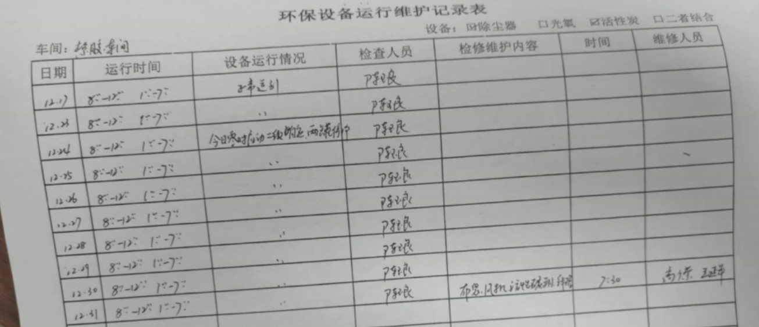  提供了起重机、叉车、储气罐安全阀和压力表的检验合格报告及标签，均在有效期内，见附件。  使用电动工具时先检查线路有无破损漏电情况再使用，废包装物集中堆积在固废存放处。  员工能按照要求穿工作服、戴安全帽和防护手套，无吸烟现象。  车间无乱拉扯电线的情况发生，地面较干净整洁，未发现安全隐患。  远程查看车间的灭火器状态良好。  生产现场用电安全、现场环境清洁、节电节水、废弃物管理、安全防护等均受控，未发现异常现象，生产技术部运行控制基本有效。 | Y
应急准备和相应 | EO8.2 | 生产技术部按照策划的《DYXS09应急准备和响应控制程序》、《应急预案》等，明确了相应的运行准则。  生产过程中加强用电安全，防止机械伤害、触电事故和火灾事故的发生，安装了漏电保护器。  远程查看车间灭火器在有效期内。  配有急救药箱，箱内有创可贴、消毒酒精、碘伏、棉棒等。  查2022年6月17日参加了综合办公室组织的火灾预案演练。  查2022年10月8日参加了综合办公室组织的特种设备事故预案演练。  自体系运行以来未出现应急事故情况。 | Y
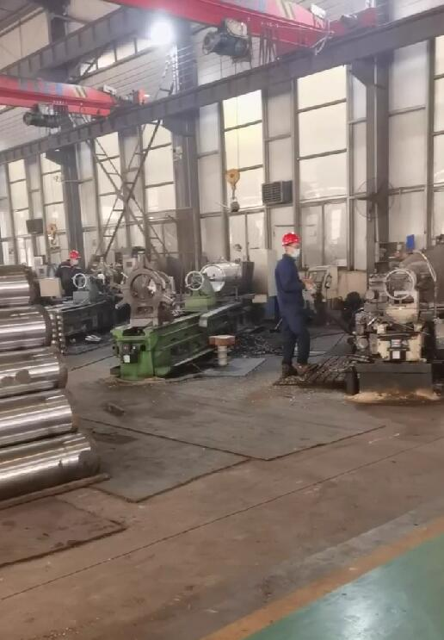
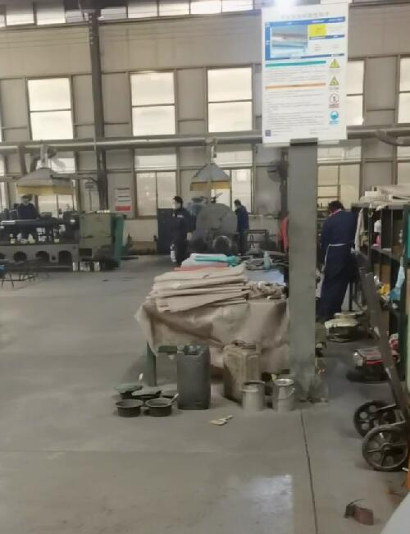
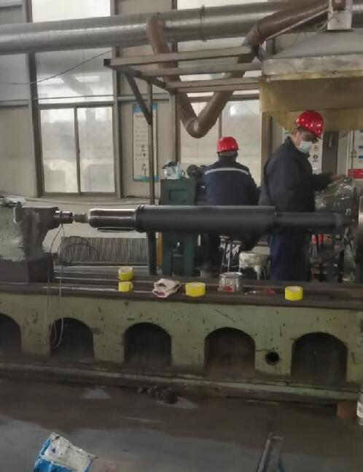

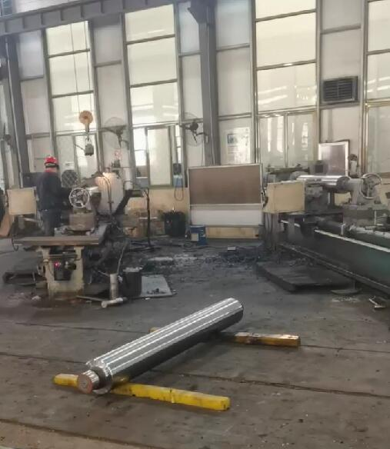
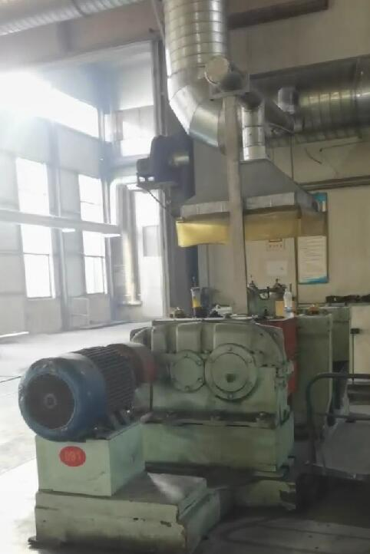

说明：不符合标注N

